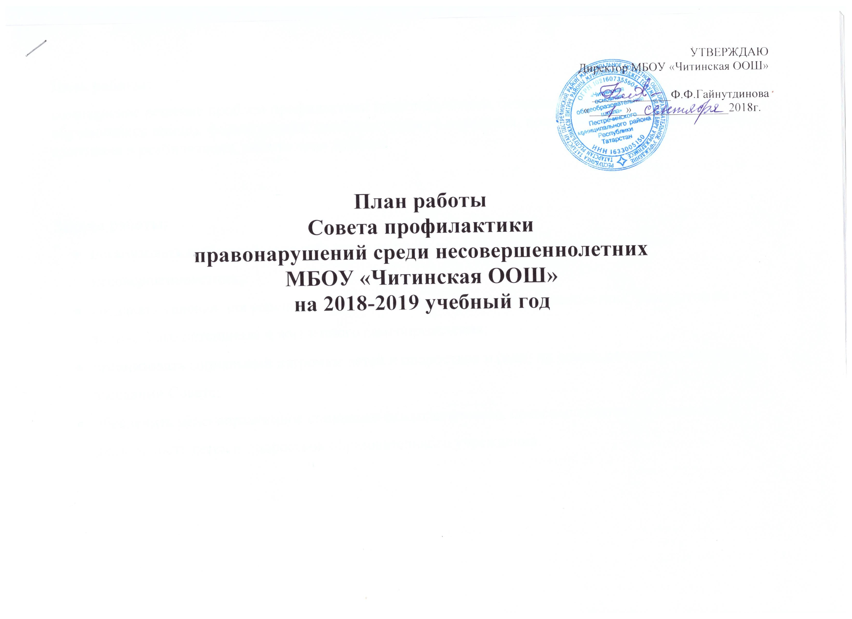

Цель работы:
комплексное решение проблем профилактики правонарушений, безнадзорности и наркомании среди обучающихся школы, формирование законопослушного поведения, правовой культуры, социальная адаптация и реабилитация, защита прав ребёнка.

Задачи работы:
- организовать взаимодействие субъектов системы профилактики в решении проблем несовершеннолетних;
- создавать условия для успешной социальной адаптации несовершеннолетних, раскрытие их творческого потенциала и жизненного самоопределения;
- организовать социальный патронаж детей и подростков и (или) их семей, рассматриваемых на заседании Совета;
- обеспечить целенаправленное социально-психологическое, правовое влияние на поведение и деятельность детей и подростков образовательного учреждения.

№  п/п | Сроки проведения | Направления работы | Ответственные
1 | Сентябрь | 1. Утверждение плана работы на год.  2. Работа с не приступившими к занятиям учащимися.  3. Работа по представлениям классных руководителей.  4. Формирование банка данных детей «группы риска».  5. Заседание Совета профилактики | Руководитель ШМО классных руководителей  Классные руководители
2 | Октябрь | 1. Работа по представлениям классных руководителей.  2. Вовлечение детей «группы риска» в спортивные секции, кружки технического и художественного творчества.  3.Контроль за поведением учащихся, состоящих на учете в ПДН | Руководитель ШМО классных руководителей  Классные руководители
3 | Ноябрь | 1. Работа по представлениям классных руководителей.  2. Контроль за посещаемостью уроков учащимися «группы риска» | Руководитель ШМО классных руководителей  Классные руководители
4 | Декабрь | 1. Работа с учащимися имеющими пропуски занятий без уважительных причин, и их родителями.  2. Работа с неуспевающими учащимися по результатам 1 полугодия.  3. Отчет о состоянии работы с обучающимися состоящими на ВШУ  4. Заседание Совета профилактики | Руководитель ШМО классных руководителей  Классные руководители
5 | Январь | 1. Работа с учащимися, не приступившими к занятиям в 3 четверти, и их родителями.  2. Работа с учащимися девиантного поведения по представлениям классных руководителей.  3. Отчет о проделанной работе за 1 полугодие. | Руководитель ШМО классных руководителей  Классные руководители
6 | Февраль | 1. Работа с учащимися, нарушающими правила поведения в школе.  2. Работа с учащимися, имеющими пропуски по неуважительным причинам и неудовлетворительные оценки. | Руководитель ШМО классных руководителей  Классные руководители
7 | Март | 1. Итоговое заседание по работе с учащимися, неуспевающими в 3 четверти.  2. Работа по представлениям классных руководителей.  3. Заседание Совета профилактики | Руководитель ШМО классных руководителей  Классные руководители
8 | Апрель | 1. Предварительная летняя занятость учащихся, состоящих на учете.  2. Работа с учащимися, не приступившими к занятиям в 4 четверти. | Руководитель ШМО классных руководителей  Классные руководители
9 | Май | 1. Работа по представлениям классных руководителей.  2. Отчет о работе Совета профилактики за учебный год.  3. Организация летнего труда и отдыха детей  4. Заседание Совета профилактики | Руководитель ШМО классных руководителей  Классные руководители
10 | В течение года | Поставить на контроль Совета профилактики:  - Рассмотрение правонарушений, совершаемых обучающимися (по мере необходимости)  - Проведение рейдов по проверке жилищно-бытовых условий проживания обучающихся «группы риска» (один раз в год)  - Рассмотрение поведения и успеваемости учащихся по заявлениям классных руководителей и учителей-предметников (по мере необходимости)  - Организация лекций для обучающихся школы совместно с инспектором наркологом, психологом, врачами | Руководитель ШМО классных руководителей  Классные руководители

